Коррекционно-развивающее занятие
Тема: «Здравствуй, весна!»
Цель: развитие познавательных процессов, тактильного ощущения через уточнение и расширение представлений о предметах и признаках весны.
Задачи:
Образовательная: уточнить и расширить представление детей о признаках весны.
Развивающая: развивать внимательность и наблюдательность, мелкую и общую моторику, коммуникативные навыки.
Воспитывающая: воспитывать интерес к искусству «Оригами»;
формировать положительную мотивацию на выполнение поставленных задач путем создания ситуации успеха;
воспитывать доброжелательное отношение к окружающей природе.
Оборудование: Рисунки с временами года (лето, зима, осень, весна), три рисунка на тему весна и один рисунок на тему зима, картинки с названиями весенних месяцев, цветная бумага черного цвета, большой рисунок на ватмане на тему весна без птиц, клей.
Целевая группа: обучающиеся 1,3 классов (7-11лет).
Ход занятия.
Воспитатель: Здравствуйте, ребята!
1.Игры: «Составь слово», «Найди отличия»
Сегодня на занятии мы поговорим о …. чем? Вы сейчас отгадаете, если составите слово из этих букв. (ВЕСНА) Обучающиеся отгадывают слово.
(Приложение Рис.1)
Правильно, мы сегодня будем говорить о весне, о приметах весны, вспомним название весенних месяцев. Ваша задача на сегодня запомнить приметы весны.
Воспитатель вывешивает слово «весна» на доску. Одна буква отличается от остальных.
Что необычного вы видите в слове весна?
Обучающиеся называют отличия.
В природе есть солнце. Оно всех любит и всем светит. Закройте глазки и представьте, что к нам заглянул солнечный зайчик. Вот он побежал по партам, заглянул к нам в глаза, погладил каждому руку. Не спугните его. Он не озорник. Он всех любит и ласкает. Улыбнитесь ему. Улыбнитесь друг к другу. Ведь у нас прекрасное настроение. Солнечный зайчик вместе с нами будет сегодня играть и выполнять задания.

(Воспитатель вывешивает Рис.2)
2. А теперь посмотрите на доску.
Ребята, перепутал все на свете
Знаете, кто? Проказник ветер!
Игра «Размести по порядку».
Ребята, подул весенний ветер и перепутал все картинки с временами года, давайте повесим их в правильном порядке (дети по порядку вешают рисунки с временами года, Рис.2
Воспитатель: Год начинается с зимы, потом, придет весна, вслед за весной придет лето и конечно осень. Запомните порядок времен года. Давайте повторим хором название времен года (дети хором повторяют название времен года по порядку).
Воспитатель: Каждое время года состоит из трех месяцев. Название весенних месяцев вы прочитаете, если правильно подберете к рисунку «Заплатку».
3. Игра «Волшебный сундучок»
Посмотрите картинку, на ней «дырочки». На какую геометрическую фигуру похожа «дырка». Найдите эту фигуру в волшебном мешочке и поставьте «заплатку» (дети на ощупь определяют подходящую фигуру, достают из мешочка и закрывают дырку, рис.3
Назовите по порядку весенние месяцы. (дети читают название месяцев МАРТ, АПРЕЛЬ, МАЙ)
4. Игра «Четвертый лишний» (рис.4)
Посмотрите на картинки и определите, какая картинка здесь лишняя. Почему? (дети…)
Составьте маленький рассказ по рисункам (дети составляют рассказ по картинкам).
Давайте перечислим приметы весны?
Дети перечисляют: (Ярче светит солнце, тает снег, из почек появляются листья, расцветают подснежники, прилетают птицы)
5. Ф/минутка «Елочки»
Елочки зеленые на ветру качаются,
На ветру качаются, низко наклоняются
Сколько елочек зеленых
Столько сделаем наклонов. (воспитатель показывает картинку с елочками)
Приседайте столько раз
Сколько шариков у нас. (воспитатель показывает картинку с шарами)
Сколько красненьких кружков
Столько сделаем прыжков. (воспитатель показывает картинку с кружочками)
6. Игра «Отгадай и отыщи». (Рис.6)
Отгадай загадки и найди отгадку в картинках (картинки вешаются в классе до занятия так, чтобы не привлекали внимания) .
Висит за окошком
Кулек ледяной.
Он полон капели
И пахнет весной. (Сосулька)

Из почек появляются,
Весной распускаются,
Осенью увядают
И все опадают. (Листья)

Из – под снега расцветает
Раньше всех весну встречает. (Подснежник)

Что за весенняя черная птица
Любит за плугом ходить и кормиться?
Что за весенняя птица черная птица
Прямо на трактор чуть не садиться? (Грач)

Ну –ка, кто из вас ответит:
Не огонь, а больно жжет,
Не фонарь, а ярко светит,
И не пекарь, а печет? (Солнышко)

7. Игра. «Угадай-ка».
Посмотрите на рисунок и назовите по рисунку приметы весны. Какой приметы не хватает? Правильно, нет птиц. (рис.7)
А давайте с вами сделаем птиц из бумаги и посадим их на наше дерево.

Чтобы пальцы чуть размять, сначала обыграем стишок «Цветок»
8. Пальчиковая гимнастика «Цветок»
Наши нежные цветы
Распускают лепестки
Ветерок чуть дышит,
Лепестки колышет.
Наши нежные цветки
Закрывают лепестки.
Тихо засыпают
Головой качают.
9. Складывание птиц из бумаги. «Оригами»
Складываем птиц, рисуем глаза птице и каждый приклеит свою птицу на наш рисунок.(рис.7)
А теперь смотрим на наш рисунок и назовем приметы весны еще раз.(Дети называют приметы весны)
10. Итог занятия.
Игра «Весенние приметы».
Хлопайте в ладоши тогда, когда я назову весеннюю примету.
- Кружатся осенние листья
- Тают сосульки
- Дети купаются в речке
- Прилетели грачи
- Падает пушистый снег
- Появляются подснежники
- Птицы улетели в теплые края
- Ярче светит солнце
- На деревьях появляются листья.
- Река затянулась льдом
- Дни стали длиннее
11. Чтение стихотворения
Воспитатель:
-И в конце занятия послушаем стихотворение
Если снег повсюду тает
День становится длинней,
Если все зазеленело,
И в полях звенит ручей,
Если солнце ярче светит,
Если птицам не до сна,
Если стал теплее ветер,
Значит, к нам пришла……(дети хором отвечают: «весна»)
Воспитатель: Наше занятие подошло к концу. Мне очень понравилось, как вы работали. Солнечный зайчик хочет с вами подружиться. Закройте глазки, улыбнитесь ему. Он вас любит.
Дети: А зайчика нет. Где зайчик?
Воспитатель: А зайчик побежал дальше, к другим деткам раздавать свое тепло.

Приложения
1.Игры: «Составь слово», «Найди отличия».
Рис. 1
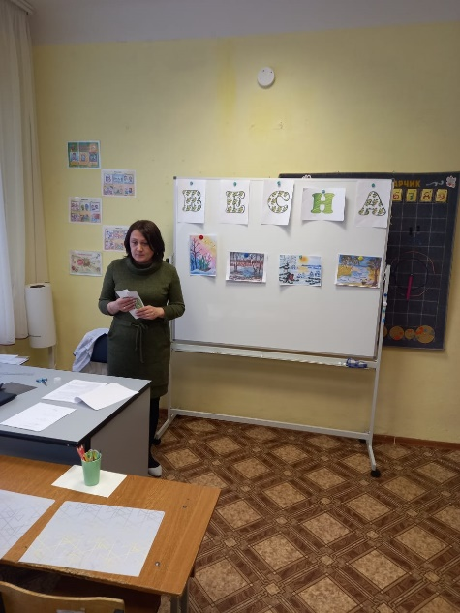

2 Игра «Размести по порядку».
Рис. 2
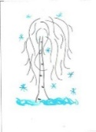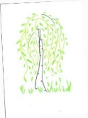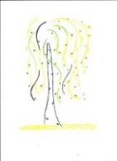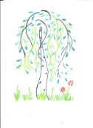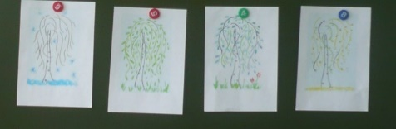
3 Игра «Волшебный сундучок» (Найди заплатку)
Рис. 3
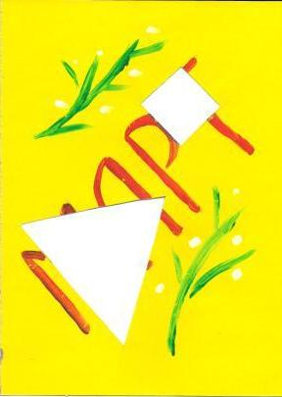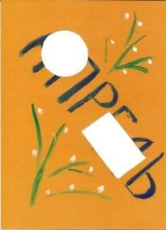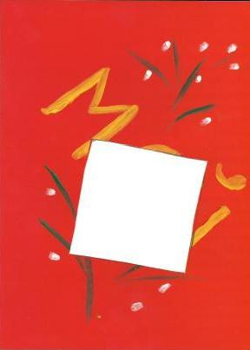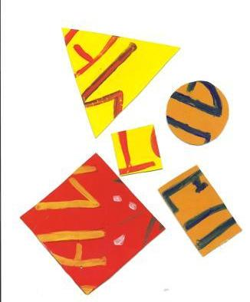

6. Игра-задание «Отгадай загадку и найди картинку»
Рис.4
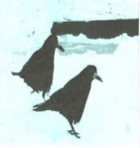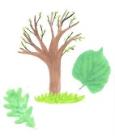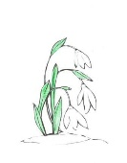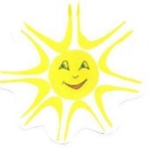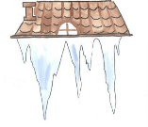
7. Игра-задание «Сложи птицу, и размести на картинке».
Рис 5.
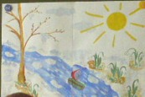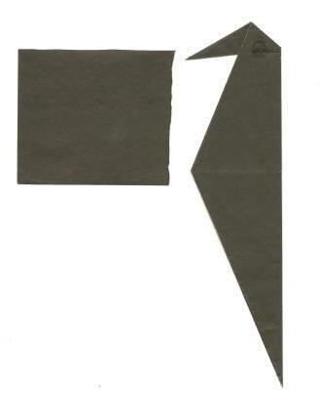
Птица (классическая модель)




